menu centre st joseph
semaine du 6 au 10 mars 2023
entrée | buffet d'entrées | buffet d'entrées | buffet d'entrées | buffet d'entrées | buffet d'entrées
plat du jour | tomate farcie façon grand-mère | filet de dinde aux champignons | feuilleté de poisson | pilon de poulet grillé à l'américaine | donner kebab
plat du jour | filet de merlu aux câpres | omelette au fromage | brochette au curry | encornets à la catalane | poisson du jour
légume | riz pilaf | pâtes au beurre | gratin dauphinois | blé croquant | pommes de terre frites
légume | endives gratinées | gratin de choux fleur | tomates grillées | poêlée de carottes | légume du jour
fromages | fromage ou yaourt | fromage ou yaourt | fromage ou yaourt | fromage ou yaourt | fromage ou yaourt
desserts | fruits de saison | fruits de saison | fruits de saison | fruits de saison | fruits de saison
desserts | tarte tropézienne | crème brûlée maison | délice fruits exotiques | tarte aux pommes | glace du jour
desserts | compote du jour | compote du jour | compote du jour | compote du jour | compote du jour
entrée soir | buffet d'entrées | buffet d'entrées | buffet d'entrées | buffet d'entrées
entrée soir | salade verte | salade verte | salade verte | salade verte | bon week-end à tous
plat du jour | 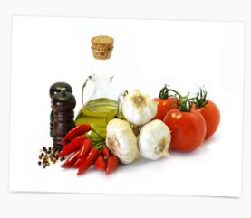  ravioli italiens | timbale de poisson à la crème de tomate | quiche lorraine maison | knack vapeur
légume |  | pommes de terre vapeur | haricots verts persillés | polenta crémeuse
fromages | fromage ou yaourt | fromage ou yaourt | fromage ou yaourt | fromage ou yaourt
desserts | fruits de saison | fruits de saison | fruits de saison | fruits de saison
desserts | buffet de desserts | buffet de desserts | buffet de desserts | buffet de desserts

